* 1. **Gdzie jesteśmy?**

Gminne Przedszkole im Leśnych Skrzatów w Rokicinach znajduje się przy ul. Sienkiewicza 2a.

Do budynku przedszkola wejdź przez bramę .

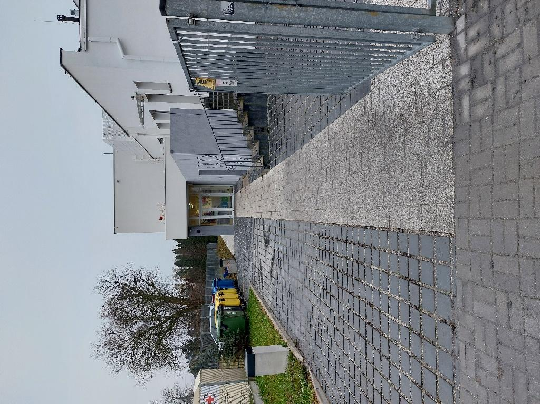

To jest brama i chodnik.

Po przejściu przez bramę idź prosto chodnikiem do wejścia przedszkola.

Na końcu chodnika znajduje się wejście z literą B.

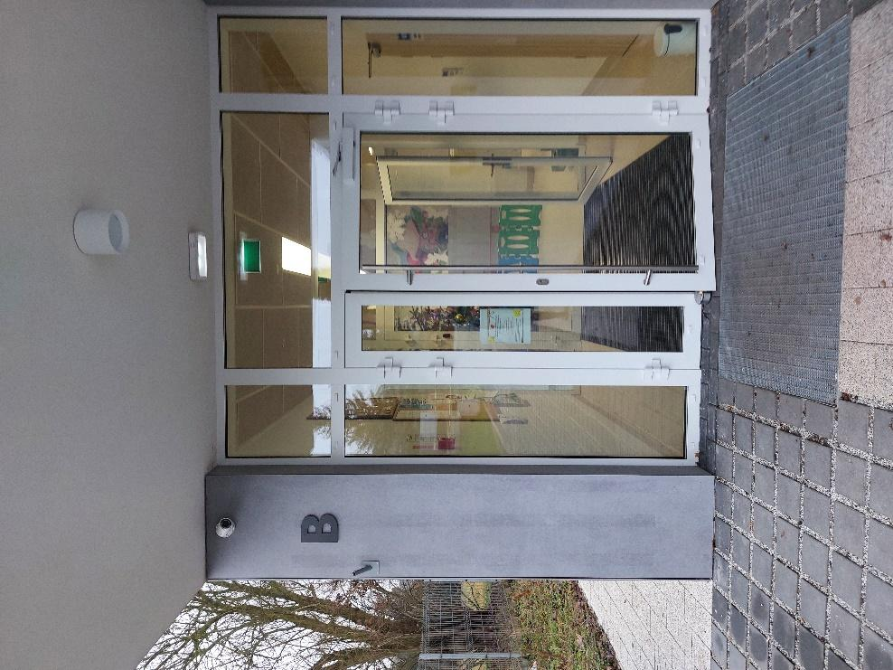

To jest wejście.

Po prawej stronie przy wejściu znajduje się domofon. Naciśnij 2 lub 5, pracownik przedszkola otworzy Ci drzwi.

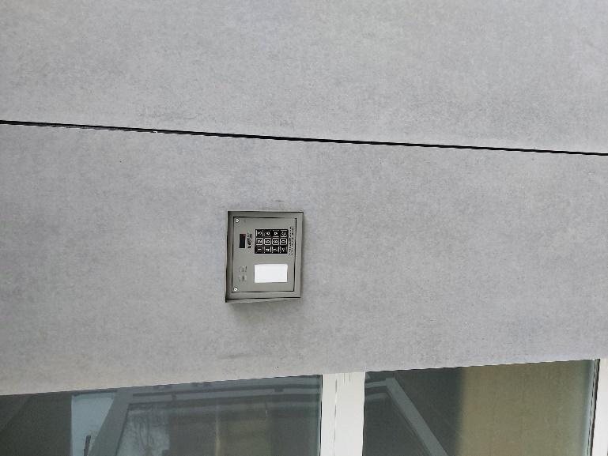

To jest domofon.

Kiedy wejdziesz do budynku znajdziesz się w przedsionku i zobaczysz korytarz. Podaj cel wizyty osobie, która do Ciebie podejdzie. Osoba ta poprowadzi Cię dalej.

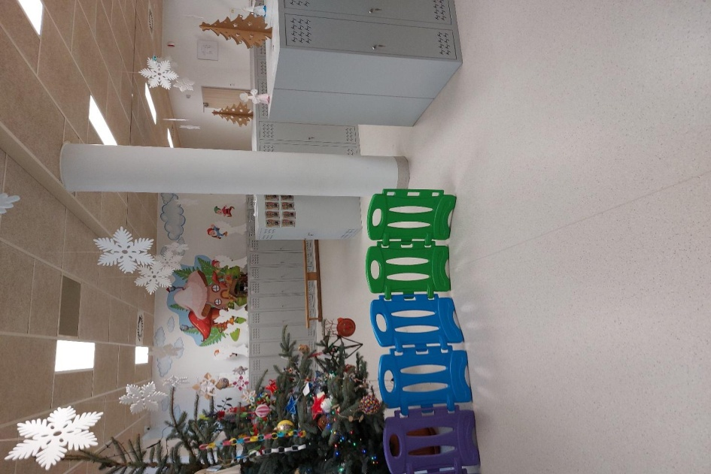

To jest korytarz i szatnia dzieci.

Na parterze znajduje się sala grupy Motylków.

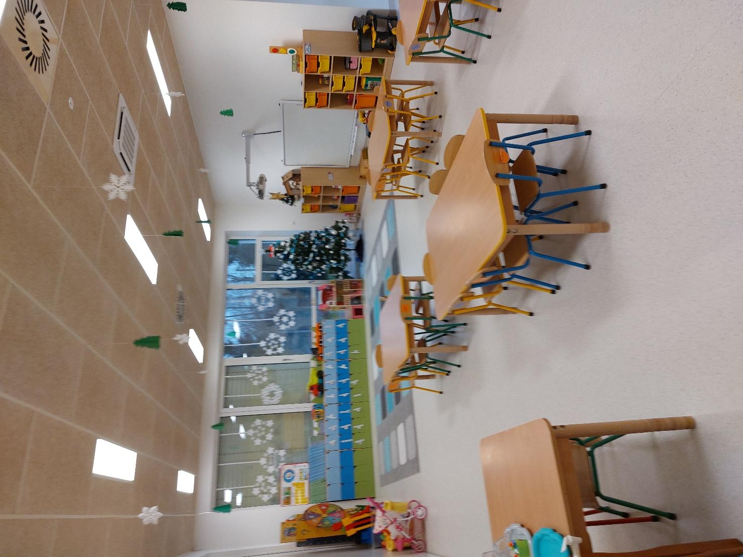

To jest sala.

Na górze znajdują się sale grupy Misiów i Jeży, do których prowadzą schody znajdujące się po prawej stronie szatni.

Grupy Sarenek, Zajączków i Wiewiórek mają sale, do których można dojść wchodząc wejściem A.   
Z budynku B do budynku A można przejść łącznikiem.

**Nasza placówka oferuje:**

1. wykwalifikowaną kadrę pedagogiczną,
2. realizację podstawy programowej wychowania przedszkolnego
3. w tym język angielski 1 x w tygodniu,
4. nowatorskie rozwiązania metodyczne stymulujące rozwój dziecka,
5. zabawy z dziećmi z wykorzystaniem „Magicznego dywanu" , tablic interaktywnych, projektora multimedialnego,
6. realizację różnorodnych projektów i udział w ciekawych wydarzeniach;
7. .tradycje przedszkolne;
8. współpracę z radą rodziców np. koncerty muzyczne, teatrzyki, uroczystości przedszkolne grupowe,
9. zajęcia z logopedii;
10. pracę indywidualną i  pracę indywidualną z dzieckiem zdolnym;
11. pomoc psychologiczno – pedagogiczną,
12. wykorzystanie bardzo dobrze wyposażonego gabinetu do zajęć specjalistycznych oraz salki do edukacji włączającej.

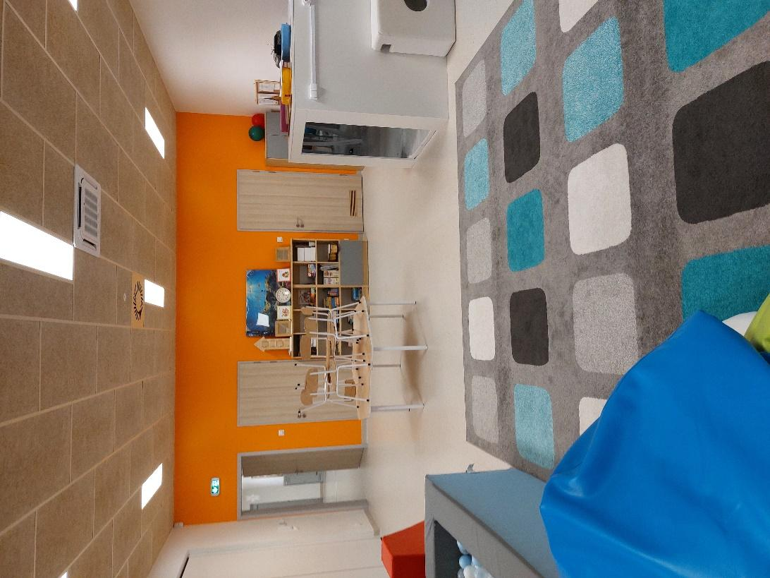

To jest sala do edukacji włączającej.

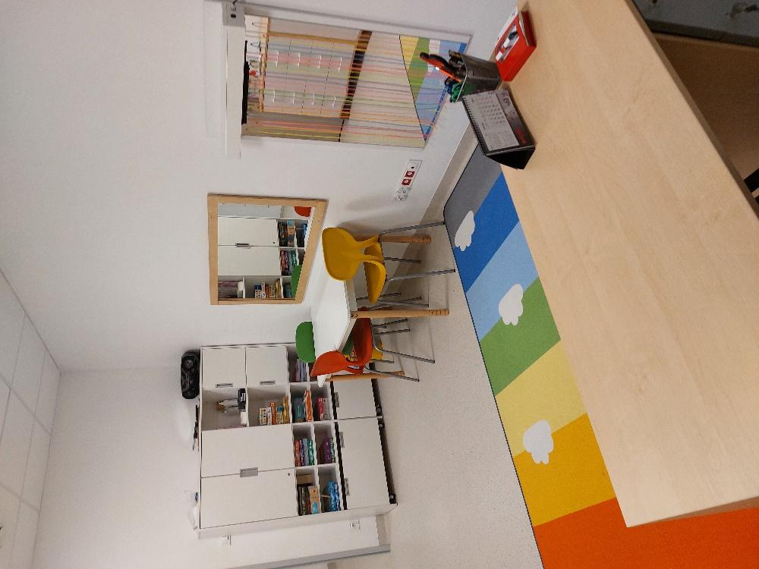

To jest gabinet do zajęć specjalistycznych.

* 1. **Jak się z nami skontaktować?**

1. Telefonicznie: 44 719 50 53
2. Możesz też wysłać e-maila na adres: [przedszkole@rokiciny.net](mailto:przedszkole@rokiciny.net)
3. Możesz napisać pismo i wysłać na adres: Gminne Przedszkole im. Leśnych Skrzatów w Rokicinach, ul. Sienkiewicza 2a, 97–221 Rokiciny
4. Możesz przynieść pismo do intendenta lub sekretarza.  
   Sekretariat przedszkola przyjmuje interesantów od poniedziałku do środy w godzinach: 8:00 do 16:00 i od środy do czwartku w godzinach: 7:00 do 15:00.